РЕСПУБЛИКА ТАТАРСТАН  Совет  Шереметьевского сельского поселения Нижнекамского муниципального района  423560, Нижнекамский район,  с. Шереметьевка, ул.Октябрьская площадь, 15 | 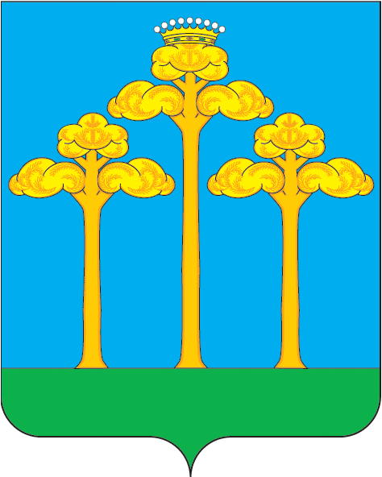 | ТАТАРСТАН РЕСПУБЛИКАСЫ  Түбән Кама  муниципаль районы  Ширәмәт авыл жирлеге  Советы  423560, Түбән Кама районы,  Ширәмәт авылы, Октябрь мәйданы урамы, 15
тел./факс (8555) 33-02-72, электронный адрес: Sheremetevskoe.Sp@tatar.ru, сайт: www. sheremetevskoe-sp.ru

РЕШЕНИЕ КАРАР

от 25.07.2019 г. № 10

О внесении изменений в решение
Совета Шереметьевского
сельского поселения Нижнекамского
муниципального района
Республики Татарстан
от 23 июля 2018 года № 14
«О налоге на имущество физических лиц»

В соответствии с Главой 32 Налогового Кодекса Российской Федерации, руководствуясь Уставом муниципального образования «Шереметьевское сельское поселение» Нижнекамского муниципального района Республики Татарстан, Совет Шереметьевского сельского поселения решает:

- Внести в решение Совета Шереметьевского сельского поселения от 23 июля 2018 года № 14 «О налоге на имущество физических лиц» изменения, исключив абзацы седьмой, девятый и десятый пункта 3.1.
- Настоящее решение обнародовать в установленном законодательством порядке.
- Контроль за исполнением настоящего решения оставляю за собой.

Глава
Шереметьевского сельского поселения В.Г. Емельянов

